KARAYOLU TRAFİK VE YOL GÜVENLİĞİ DERNEĞİ (KTYG)
(06 082 026-ANKARA)
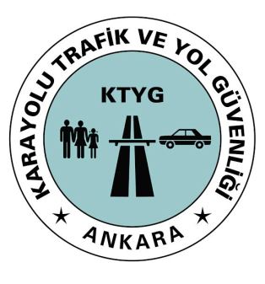
GERÇEK KİŞİ ÜYE GİRİŞ FORMU

Ankara Valiliği İl Sivil Toplum Müdürlüğünün onayladığı Tüzüğü okudum. Trafik ve yol güvenliği alanında Türkiye de toplumsal bilinçlenmenin geliştirilmesi için bilgi tabanlı eğitim ve araştırmaya katılmak ve paylaşmak için bende katılmak istiyorum. Gereğini arz ederim.

ADI SOYADI
TC KİMLİK NUMARASI
D.TARİHİ VE YERİ
EĞİTİM DURUMU
BİLDİĞİ YABANCI DİL VE SEVİYESİ
TRAFİK İLE İLGİLİ VAR İSE ÇALIŞMALARI
AÇIK İŞ ADRESİ
AÇIK EV ADRESİ
TLF | GSM | E-POSTA
İMZA

AÇIKLAMALARI LUTFEN OKUYUNUZ…!
1-Tüm çalışmalarımız siyaset ve ticaretin dışında olup kamu yararlıdır. Tüm çalışmalarımız ve logomuz Türk Patent Enstitüsünden Marka Tesciline Tabidir. Ankara/Kızılay/Meşrutiyet Cad. de kendi mülkü ofise sahiptir.
2-Tüm mesleki çalışmalarımız e posta ve watsapp gurubu üzerinden yapılır.
3-Tüm Gelirlerimizin % 80 i trafikte ilk okul, lise ve yetişkinlerin eğitiminde kullanılır.
4-Üyeliklerin kabulü/Reddi/çıkışları 30 gün içerisinde e-postadan bildirilir.
Temsilcilik muracaatların da tüm belgeler istenir.
5-Aidatlar Üç yılda bir Genel Kurul Kararı ile belirlenir. Yıllık aidatların daha kolay takibi için Vakıflar Bankası Başkent Şubesi TR 36 0001 5001 5800 7286 7708 26 nolu hesaba EFT ile yoksa elden Derneğin GELİR Makbuzu ile ödenmesi yapılabilir.
6-Genel Merkez:Yazışma Adresimiz:Meşrutiyet Cad.10/66 Kat:7 Kızılay/Ankara
e-posta :turkiyetrafik@gmail.com

